TRƯỜNG ĐẠI HỌC FPT
KHOA CÔNG NGHỆ THÔNG TIN
BÁO CÁO TUẦN 01
Khởi tạo Project & Thiết kế Giao diện
Môn: Phát triển Ứng dụng Web với ReactJS (FER202)
Project: VietTicket Travel - Nền tảng đặt vé tham quan và trải nghiệm du lịch trực tuyến

I. THÔNG TIN NHÓM
Tên nhóm | Nhóm 5 - VietTicket Travel
Mã lớp học phần | FER202 - ReactJS/RBL (cập nhật mã lớp cụ thể nếu giảng viên yêu cầu)
Giảng viên hướng dẫn | Giảng viên môn FER202 (cập nhật tên giảng viên khi nộp bản chính thức)
Link GitHub Repo | https://github.com/SUMMER2026SE/swp391-rbl-project-team_5
Tuần báo cáo | Tuần 01 - Khởi tạo Project & Thiết kế Giao diện
Ngày nộp | 20/06/2026

II. PHÂN CÔNG CÔNG VIỆC
Ghi rõ nhiệm vụ từng thành viên và % hoàn thành. Cột Kết quả ghi "Đạt" / "Một phần" / "Chưa đạt".
STT | Họ và tên | Nhiệm vụ được giao | Kết quả thực hiện | % HT
1 | Thành viên A - Trưởng nhóm / Core Dev | Khởi tạo Vite/React, App.jsx, AppRoutes, providers, README và scripts build. | Đạt | 100%
2 | Thành viên B - UI-UX / Frontend Dev | Thiết kế landing UI: Header, Hero, Services, responsive CSS và assets. | Đạt | 100%
3 | Thành viên E - Data / Business Analyst | Chuẩn hóa dữ liệu vé/danh mục, db.json mẫu, component tree và handoff. | Đạt | 100%

Người chủ trì tuần này: | Thành viên A - Trưởng nhóm / Core Dev
Link/commit GitHub tuần này: | Đề xuất commit: git add . && git commit -m "feat: week01 - initialize VietTicket Travel project and landing mockup"

III. NỘI DUNG ĐÃ THỰC HIỆN
Chủ đề tuần 01: Vite setup, cấu trúc thư mục, thiết kế mockup, db.json
Tuần 01 tập trung dựng nền frontend React/Vite, xác định cấu trúc thư mục, chuẩn bị dữ liệu mẫu cho bài toán đặt vé tham quan và chuyển mockup giao diện thành các component có thể phát triển tiếp ở các tuần sau.
3.1. Danh sách công việc
Đánh dấu cột Trạng thái: [x] = Xong | [~] = Một phần | [ ] = Chưa làm
# | Công việc cần thực hiện | T.thái | Người thực hiện
1 | Tạo Vite React project, cài dependency thực tế: react-router-dom, react-toastify, @react-oauth/google, leaflet/maplibre. | [x] | Thành viên A
2 | Tổ chức thư mục: src/components, src/pages, src/routes, src/context, src/services, src/data, src/assets, src/styles. | [x] | Thành viên A
3 | Thiết kế wireframe/mockup các màn hình chính: landing, tìm kiếm điểm tham quan, chi tiết điểm tham quan, đăng nhập/đăng ký. | [x] | Thành viên B
4 | Thiết kế dữ liệu mẫu cho điểm tham quan, vé và danh mục dựa trên src/data/mockAttractions.js và backend/prisma/data/realAttractions.js. | [x] | Thành viên E
5 | Vẽ Component Tree từ App.jsx, AppRoutes.jsx và HomePage.jsx; phân biệt Page và Reusable Component. | [x] | Thành viên E + A
6 | Tạo repo GitHub, push code lần đầu, viết README.md và kiểm tra npm run build. | [x] | Thành viên A

3.2. Mô tả chi tiết cách triển khai
Nhóm tiếp cận Week 01 theo hướng dựng nền tảng trước, sau đó mới mở rộng chức năng. Dự án được khởi tạo bằng Vite thay vì Create React App vì Vite có tốc độ cold start nhanh, cấu hình gọn, hỗ trợ React plugin rõ ràng và phù hợp với workflow học theo Research-Based Learning: mỗi tuần có thể build, kiểm chứng và refactor nhanh. Cấu trúc thư mục hiện tại được tách theo trách nhiệm: src/components chứa các khối giao diện tái sử dụng như Header, Footer, HeroSlider, BookingSteps; src/pages chứa các màn hình route-level như HomePage, SearchAttractionsPage và AttractionDetailPage; src/context quản lý trạng thái dùng chung qua AuthContext và SocketContext; src/services gom các hàm gọi API như apiRequest, bookingService, favoriteApi; src/data lưu dữ liệu landing và mock attraction để phục vụ giai đoạn đầu. Khó khăn chính của tuần này là đồng bộ dữ liệu giữa mockup UI và dữ liệu thật: giao diện cần các trường ngắn như title, location, price, image, rating, stock, trong khi seed/backend đang dùng city, minTicketPrice, sellingPrice, primaryImage, ticketProducts và timeSlots. Nhóm giải quyết bằng cách định nghĩa db.json mẫu ở dạng trung gian, giữ các trường tối thiểu cho frontend Week 1 nhưng ghi rõ nguồn mapping từ mockAttractions và realAttractions. Nhờ vậy UI có thể render tĩnh trước, còn các tuần sau có thể nối API mà không phải đổi toàn bộ component.
3.3. Cấu trúc dữ liệu db.json mẫu
Mẫu dưới đây rút từ dữ liệu thật trong src/data/mockAttractions.js và backend/prisma/data/realAttractions.js. Trường stock được quy đổi từ capacity/timeSlots để dùng cho bản mock Week 01.
{
"categories": [
{
"id": "cat-theme-park",
"name": "Theme Park & Resort"
},
{
"id": "cat-nature",
"name": "Nature & Sightseeing"
},
{
"id": "cat-cultural",
"name": "Cultural Experience"
},
{
"id": "cat-museum",
"name": "Museum"
},
{
"id": "cat-adventure",
"name": "Adventure"
}
],
"tickets": [
{
"id": "vt-001",
"title": "Sun World Ba Na Hills",
"location": "Đà Nẵng",
"price": 850000,
"originalPrice": 900000,
"categoryId": "cat-theme-park",
"image": "/assets/attractions/banahills.webp",
"rating": 4.9,
"stock": 300,
"featured": true
},
{
"id": "vt-002",
"title": "VinWonders Nha Trang",
"location": "Khánh Hòa",
"price": 790000,
"originalPrice": 880000,
"categoryId": "cat-theme-park",
"image": "/assets/attractions/vinwondersnt.webp",
"rating": 4.8,
"stock": 300,
"featured": true
},
{
"id": "vt-003",
"title": "Du thuyền Vịnh Hạ Long",
"location": "Quảng Ninh",
"price": 590000,
"originalPrice": 650000,
"categoryId": "cat-nature",
"image": "/assets/attractions/halongbay.webp",
"rating": 4.7,
"stock": 80,
"featured": true
},
{
"id": "vt-004",
"title": "Cáp treo Fansipan Sa Pa",
"location": "Lào Cai",
"price": 750000,
"originalPrice": 800000,
"categoryId": "cat-adventure",
"image": "/assets/attractions/fansipan.webp",
"rating": 4.9,
"stock": 120,
"featured": true
},
{
"id": "vt-005",
"title": "Khu du lịch sinh thái Tràng An",
"location": "Ninh Bình",
"price": 250000,
"originalPrice": 250000,
"categoryId": "cat-nature",
"image": "/assets/attractions/trangan.webp",
"rating": 4.9,
"stock": 100,
"featured": false
},
{
"id": "vt-006",
"title": "Phố cổ Hội An",
"location": "Quảng Nam",
"price": 120000,
"originalPrice": 120000,
"categoryId": "cat-cultural",
"image": "/assets/attractions/hoian.webp",
"rating": 4.8,
"stock": 150,
"featured": false
},
{
"id": "vt-007",
"title": "Bảo tàng Chứng tích Chiến tranh",
"location": "TP. Hồ Chí Minh",
"price": 40000,
"originalPrice": 40000,
"categoryId": "cat-museum",
"image": "/assets/attractions/chungtich.webp",
"rating": 4.6,
"stock": 120,
"featured": false
},
{
"id": "vt-008",
"title": "VinWonders Phú Quốc",
"location": "Kiên Giang",
"price": 850000,
"originalPrice": 950000,
"categoryId": "cat-theme-park",
"image": "/assets/attractions/vinwonderspq.webp",
"rating": 4.8,
"stock": 300,
"featured": true
}
]
}

3.4. Sơ đồ Component Tree
Cây component dựa trên src/App.jsx, src/routes/AppRoutes.jsx và src/pages/HomePage.jsx:
App.jsx
|-- GoogleOAuthProvider [Provider]
|-- BrowserRouter [Provider]
| |-- AuthProvider [Context]
| | |-- SocketProvider [Context]
| | | |-- AppRoutes.jsx [Router]
| | | | |-- HomePage.jsx [Page]
| | | | | |-- Seo.jsx [Reusable]
| | | | | |-- Header.jsx [Reusable]
| | | | | |-- HeroSlider.jsx [Reusable]
| | | | | |-- HeroSection.jsx [Reusable]
| | | | | |-- ServiceCategories.jsx [Reusable]
| | | | | |-- PopularDestinations.jsx [Reusable/API section]
| | | | | |-- AIRecommendSection.jsx [Reusable/API section]
| | | | | |-- BookingSteps.jsx [Reusable]
| | | | | |-- Testimonials.jsx [Reusable]
| | | | | |-- PartnerCTASection.jsx [Reusable]
| | | | | |-- Newsletter.jsx [Reusable/Form]
| | | | | +-- Footer.jsx [Reusable]
| | | | |-- SearchAttractionsPage.jsx [Page]
| | | | |-- AttractionDetailPage.jsx [Page]
| | | | |-- LoginPage/RegisterPage/... [Auth Pages]
| | | | |-- ProfilePage/MyTicketsPage/... [Customer Pages]
| | | | |-- Partner*Page.jsx [Partner Pages]
| | | | |-- admin/*Page.jsx [Admin Pages]
| | | | +-- staff/*Page.jsx [Staff Pages]
| | | |-- ChatbotWidget.jsx [Reusable]
| | | +-- ToastContainer [Library UI]

3.5. Handoff Document
Vùng trên giao diện thực tế | Component tương ứng | Loại | Tuần thực hiện code | Ghi chú
Thanh điều hướng, brand, đăng nhập/đăng ký | src/components/Header.jsx | Reusable | Week 01 | Có desktop nav, mobile menu, trạng thái auth.
Banner ảnh lớn đầu trang | src/components/HeroSlider.jsx | Reusable section | Week 01 | Nhận slides từ src/data/landingData.js.
Khối giới thiệu và CTA tìm vé | src/components/HeroSection.jsx | Reusable section | Week 01 | Dùng content object, có card vé QR.
Danh mục/dịch vụ vé | src/components/ServiceCategories.jsx | Reusable | Week 01 | Render danh sách category bằng map.
Điểm tham quan nổi bật | src/components/PopularDestinations.jsx | Reusable/API section | Week 02-03 | Week 01 xác định layout; dữ liệu động qua /attractions.
Khối gợi ý theo tiêu chí | src/components/AIRecommendSection.jsx | Reusable/API section | Week 03+ | Có form và state, thuộc phần mở rộng sau khi UI ổn định.
Quy trình đặt vé | src/components/BookingSteps.jsx | Reusable | Week 01 | Nhận steps và preview từ landingData.
Cam kết/độ tin cậy | src/components/Testimonials.jsx | Reusable | Week 01 | Card trust items tĩnh.
CTA dành cho đối tác | src/components/PartnerCTASection.jsx | Reusable | Week 01 | Điều hướng sang /partner/register.
Đăng ký newsletter | src/components/Newsletter.jsx | Reusable form | Week 02-03 | Week 01 thiết kế; API submit nối sau.
Footer và link hỗ trợ | src/components/Footer.jsx | Reusable | Week 01 | Nhận footerLinks từ landingData.

3.6. Git Commit tương ứng
Câu lệnh commit đề xuất cho phần Week 01:
git add .
git commit -m "feat: week01 - initialize VietTicket Travel project and landing mockup"
git push origin HAnh

IV. KẾT QUẢ ĐẠT ĐƯỢC
4.1. Kết quả kỹ thuật đạt được
- Vite React project chạy/build được với scripts trong package.json: dev, build, lint, test. Kiểm chứng ngày 20/06/2026: npm run build thành công, Vite transform 217 modules và tạo dist/index.html.
- App shell đã có BrowserRouter, AuthProvider, SocketProvider, AppRoutes, ChatbotWidget và ToastContainer trong src/App.jsx.
- Trang chủ đã tách thành các component rõ trách nhiệm: Header, HeroSlider, HeroSection, ServiceCategories, PopularDestinations, BookingSteps, Testimonials, PartnerCTASection, Newsletter, Footer.
- Dữ liệu landing nằm ở src/data/landingData.js; dữ liệu điểm tham quan/vé có mockAttractions và seed thật realAttractions để làm nguồn cho db.json mẫu.
- README.md mô tả stack, cách chạy frontend/backend, migrate/seed database và các lệnh kiểm tra npm run lint/test/build.
4.2. Screenshot / Demo kết quả
Hai hình dưới đây là ảnh minh họa nội bộ được tạo từ cấu trúc source hiện tại để đưa vào báo cáo Week 01.
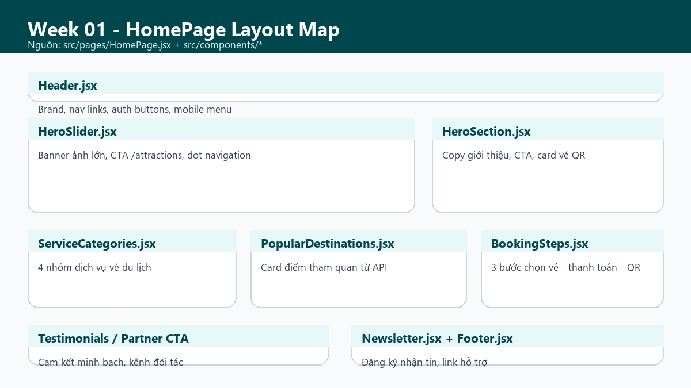 | 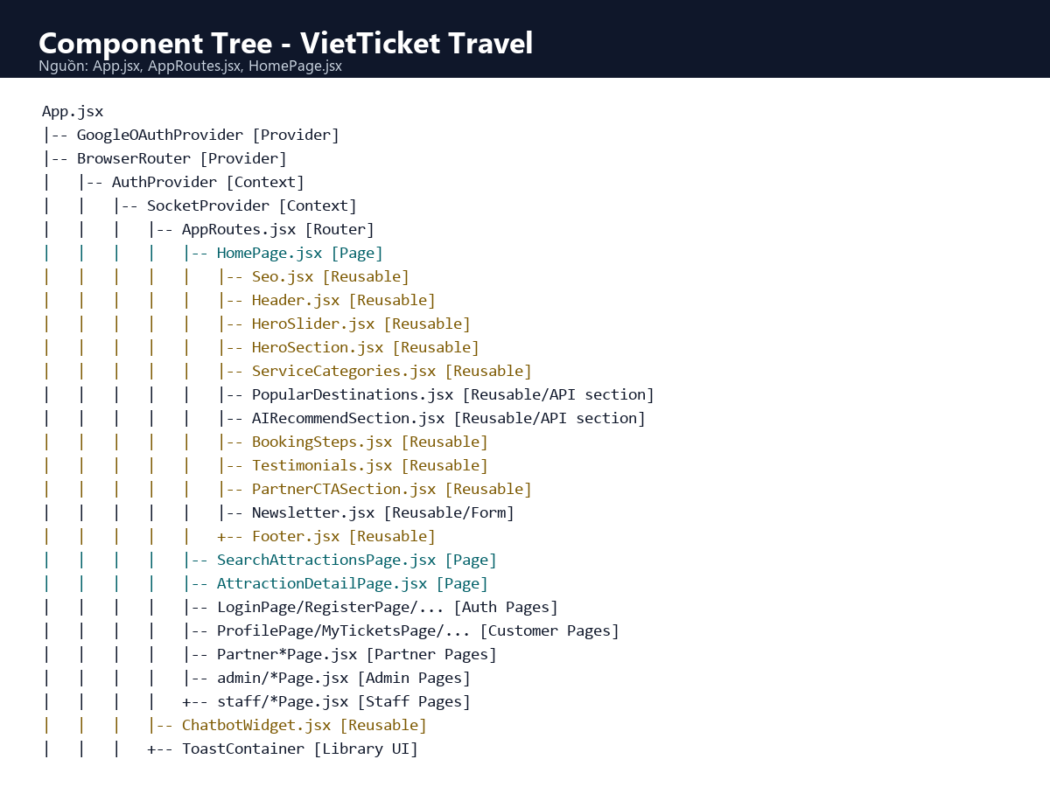
Hình 1: Bản đồ layout trang chủ Week 01. | Hình 2: Component Tree rút từ AppRoutes/HomePage.

V. CHECKLIST ĐẦU RA - TUẦN 01
Đánh dấu [x] vào cột "HT?" cho mỗi đầu ra đã hoàn thành. Ghi rõ file/folder/link lưu kết quả.
# | Yêu cầu đầu ra | HT? | Vị trí lưu kết quả | Ghi chú
1 | Mockup 4 màn hình chính | [x] | src/reference/landing-page.html, src/reference/module2/search-attractions.html, src/reference/module2/attraction-detail.html, src/reference/auth/login.html | Có reference HTML và đã chuyển thành React pages/components.
2 | Repo GitHub có Vite project chạy/build được | [x] | https://github.com/SUMMER2026SE/swp391-rbl-project-team_5 | npm run build thành công ngày 20/06/2026.
3 | db.json với >=8 vé và >=5 danh mục | [x] | Mục 3.3 của báo cáo; nguồn từ mockAttractions.js và realAttractions.js | Có thể export thành db.json ở root nếu giảng viên yêu cầu file riêng.
4 | README.md mô tả project, cách chạy | [x] | README.md | Có hướng dẫn frontend, backend, env, migrate/seed và verification.
5 | Sơ đồ Component Tree | [x] | Mục 3.4 và Hình 2 trong báo cáo | Phân biệt Page và Reusable Component.
 | TỔNG SỐ ĐẦU RA HOÀN THÀNH | 5/5

VI. HẠN CHẾ & LỖI GẶP PHẢI
6.1. Bảng lỗi kỹ thuật
# | Mô tả lỗi | Nguyên nhân | Cách khắc phục | T.thái
1 | Tên trường dữ liệu giữa UI mock và backend chưa đồng nhất: UI cần price/location/image, backend dùng sellingPrice/city/primaryImage/ticketProducts. | Giai đoạn đầu thiết kế UI trước, backend seed có mô hình quan hệ chi tiết hơn. | Tạo db.json mẫu trung gian và ghi rõ mapping; các tuần sau thêm mapper/service khi nối API. | Đã fix hướng xử lý
2 | PopularDestinations phụ thuộc API /attractions?sort=popular&limit=3 nên khi backend chưa chạy sẽ không có card dữ liệu. | Frontend đã tách API service nhưng môi trường Week 01 chủ yếu kiểm tra layout. | Giữ trạng thái loading/empty friendly trong PopularDestinations.jsx; dùng mock/db.json cho demo tĩnh khi cần. | Đã fix UI fallback
3 | Header có nhiều link và action auth, dễ vỡ layout trên mobile. | Navigation của khách, đối tác, staff/admin dùng chung một component. | Tách desktop-nav, header-actions, mobile-menu-button và state isMenuOpen; bổ sung CSS responsive trong global.css. | Đã fix

6.2. Hạn chế về kiến thức & chất lượng
- Phần lý thuyết cần tiếp tục nắm vững: vòng đời build của Vite, cách JSX được biên dịch và cách React Router lazy loading ảnh hưởng bundle.
- Tính năng chưa hoàn thiện ở Week 01: db.json mới ở mức mẫu tài liệu; dữ liệu runtime hiện vẫn nằm trong JS seed/mock và backend Prisma.
- UI/UX cần kiểm thử thêm: giao diện search/detail khi backend không phản hồi, trạng thái rỗng của PopularDestinations và responsive ở màn hình nhỏ.
- Câu hỏi cần hỏi giảng viên: có bắt buộc nộp file db.json root riêng nếu dự án cuối dùng Express/Prisma/PostgreSQL hay không; nếu có, nhóm sẽ export mẫu ở Mục 3.3 thành file riêng.

